**Министерство науки и высшего образования Российской Федерации**

**Федеральное государственное автономное образовательное учреждение**

**высшего образования**

**«КАЗАНСКИЙ (ПРИВОЛЖСКИЙ) ФЕДЕРАЛЬНЫЙ УНИВЕРСИТЕТ»**

ИНСТИТУТ ВЫЧИСЛИТЕЛЬНОЙ МАТЕМАТИКИ И

ИНФОРМАЦИОННЫХ ТЕХНОЛОГИЙ

КАФЕДРА ТЕХНОЛОГИЙ ПРОГРАММИРОВАНИЯ

Направление: 09.03.03 – «Прикладная информатика»

КУРСОВАЯ РАБОТА

ПО ТЕМЕ

**«ПРОЕКТИРОВАНИЕ ЧАТ БОТА ПО ИНФОРМИРОВАНИЮ О РАСПИСАНИИ ЗАНЯТИЙ»**

Студент 3 курса

Группа 09-951

“___”_____________ 2020 г.     А.Д.Кандеева

Научный руководитель

кандидат педагогических наук

“___” _____________ 2020 г.    А.М.Ахмедова

Казань-2022

Содержание

Введение 3

1.Анализ предметной области 4

1.1 Особенности предметной области 4

1.2 Обзор существующих решений 5

1.3 Формирование технического задания 7

2.Проектирование приложения 11

2.1. Структурирование будущего приложения 11

2.2 Проектирование системы хранения данных 11

2.3. Проектирование страниц, из которых будет состоять чат-бот 13

2.4. Проектирование пользовательского интерфейса приложения 13

# Введение

Школа - это муниципальное общеобразовательное учреждение. Здесь ведется обучение по программам: «начальная школа», «средняя школа», «старшая школа». Каждую четверть меняется расписание предметов, а порой и в течении одной четверти происходят изменения. Вести дневники и заполнять там расписание предметов – это уже немного пережитки прошлого, к тому же на это приходится тратить лишнее время, постоянно носить дневники с собой.

Актуальность работы диктует ситуация на рынке информационных технологий. С каждым годом его пополняют новые программные продукты, веб сервисы и мобильные приложения, с помощью которых возможно выстроить не только коммуникации, но и во многом облегчить жизнь, автоматизировав некоторые процессы.

Под чат ботами в данной работе понимаются специальные программы, имитирующие речевое поведение человека и выступающие в качестве виртуальных собеседников в интернет-общении с одним или несколькими собеседниками.

Целью данной курсовой работы является разработка АИС «Телеграм бот Расписание», позволяющий автоматизировать задачи, связанные с оповещением учеников о расписании занятий.

Для достижения поставленной цели, требуется решить следующие задачи:

1. Изучение предметной области.
2. Составление технического задания к функциям программы и интерфейсу.
3. Выбор программных средств реализации.
4. Проектирование архитектуры АИС.
5. Написание программного кода.
6. Тестирование приложения и его отладка.

Таким образом, решение разработать чат бота было продиктовано желанием оптимизировать деятельность учеников, сэкономить их время, заинтересовать обучающихся таким новым форматом, прийти к полному отказу от дневников в школах.

Практическая значимость данной работы заключается в том, что разработанные рекомендации по использованию чат ботов как инструмента коммуникации могут использоваться в дальнейшем и в других образовательных учреждениям, которые планируют внедрить чат ботов в свои каналы коммуникации.

# 1.Анализ предметной области

## 1.1 Особенности предметной области

В данной работе рассматривается такая предметная область как «Расписание занятий». Обычно таким вопросом занимается один человек, который составляет его для учащихся в учебном заведении. Но составить – это только полдела, необходимо, чтобы ученики были своевременно уведомлены о расписании на предстоящую неделю, месяц, четверть и т.д.

Специфика работы в следующем: человек, который ответственен за составление расписания для всей школы, передает каждому классному руководителю сообщает о расписании для определенного класса. Затем учитель должен проинформировать об этом своих учеников. Но в школе каждую четверть меняется расписание предметов, иногда бывают внеплановые изменения в связи с болезнью преподавателей, отсутствием возможности провести уроки и т.д. И каждый раз преподаватель должен собирать весь класс, чтобы уведомить их о предстоящих изменениях. Это очень неудобно, т.к отнимает большое количество сил и времени.

Проанализировав, таким образом, предметную область, можно предложить следующий проект «Проектирование чат бота по информированию о расписании занятий», автоматизирующий и значительно упрощающий работу учителя. Все данные будут храниться в системе. В результате вся работа с бумагами будет проводиться с использованием компьютеров, не нужно будет возится с кучей бумаг, никаких записей в тетради делать не придется.

Главное назначение чат бота в данном случае – повышение эффективности работы человека, который занимается составлением расписания, а также экономия большого количества времени как учеников, так и классных руководителей.

# 1.2 Обзор существующих решений

В курсовой работе разрабатывается чат бот по информированию о расписании занятий. В ходе выполнения данной работы был проведен поиск аналогов.

Рассмотрим некоторые разработки, информация о которых доступна в Интернете:

1.University Schedule Bot



Рисунок 1. University Schedule Bot

Это чат-бот позволяющий просматривать расписание в университете. Из заявленных функций бота можно выделить следующие:

* + выбор группы/преподавателя для просмотра определенного расписания;
  + просмотр расписания на каждый день недели (понедельник, вторник, …, суббота, воскресенье);
  + получение уведомление с расписания на сегодня в конкретное время.

2.Чат Бот Вконтакте «Расписание ОМГУ»

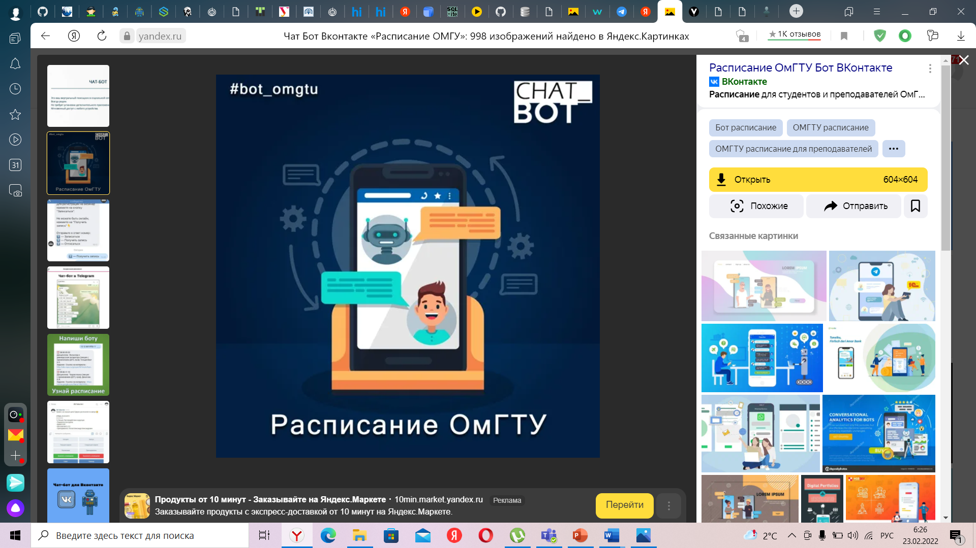

Рисунок 2. Чат Бот Вконтакте «Расписание ОМГУ»

Это кнопочный бот, он предлагает выбрать варианты действий. Нажатие кнопок инициирует реакцию бота: он реагирует на них, как на команды. Чат-бот работает по заранее заданному сценарию и предлагает готовые варианты ответа.

С помощью чат-бота можно посмотреть расписание на ближайший месяц, получить информацию о предстоящих рабочих онлайн-встречах с кураторами, «в один клик» оставить запись о выходе на смену и даже получить напоминание о старте рабочего дня за 10 минут до его начала.

По своему основному функционалу сейчас это бот-информатор, однако его можно развивать и дополнять новыми функциями.

3.Телеграм бот Вышка

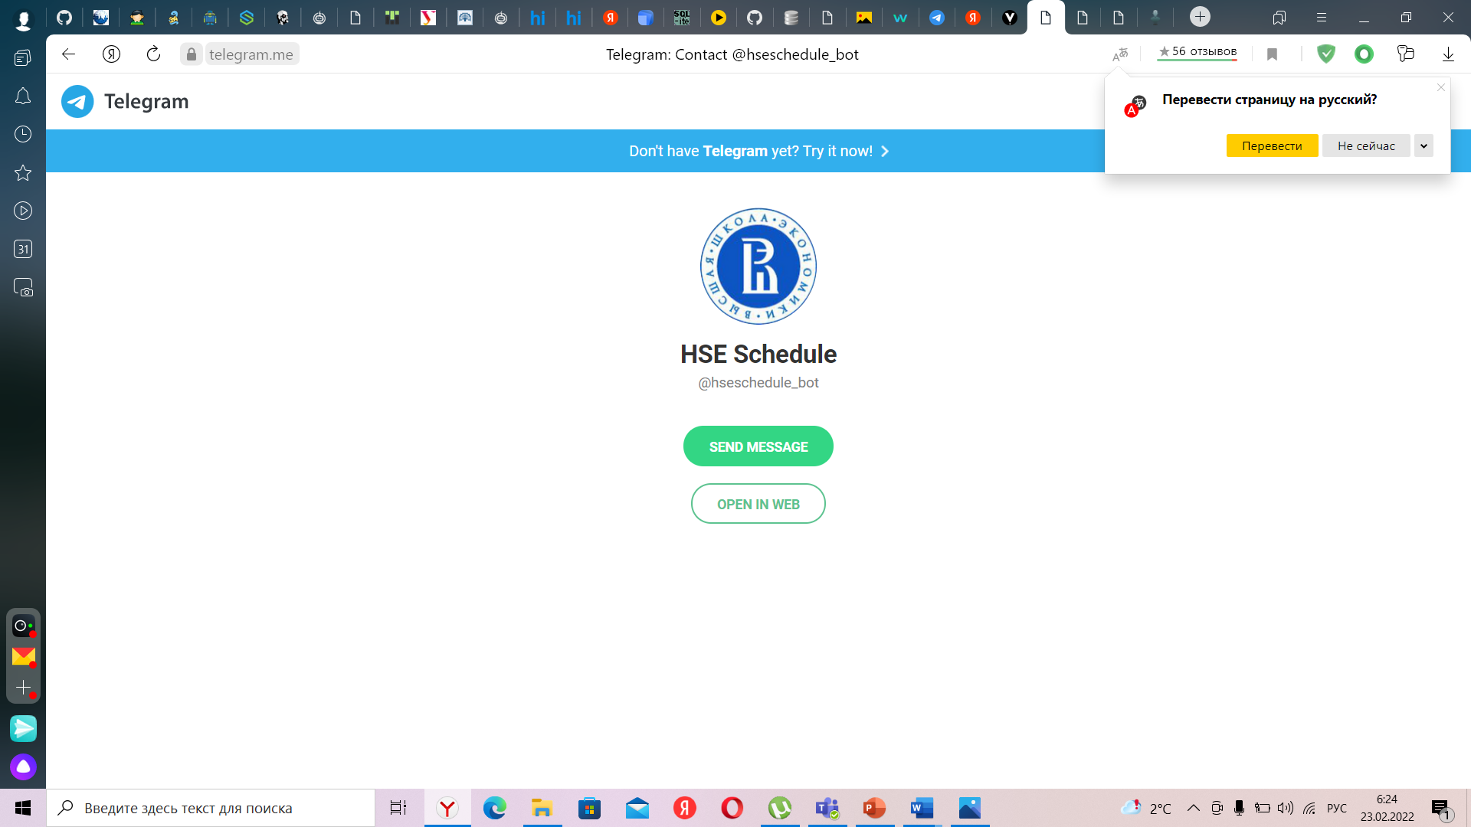

Рисунок 3. Чат Бот Вышка

Это бот в телеграмме, позволяющий быстро и точно узнать расписание пар на сегодня и завтра.

Помимо этого, он узнает об изменениях в расписании быстрее, чем всем известное приложение РУЗ у ВШЭ, и постоянно улучшается. Работает посредством введения команд. Может показать расписание на неделю. Каждую ночь в 3 часа бот обновляет расписание на сегодня и завтра и сохраняет у себя, поэтому никаких запросов нет, отсюда и быстрая работа.

Согласно данным программной реализации все без исключения концепции представляют собой завершенные программные продукты и дают обеспечение в той или иной мере наличие основных функций для комфортной работы обучающихся. Для наглядного представления о достоинствах и недостатках систем составлена таблица 1.

Таблица 1. Сравнение функционала систем

|  |  |  |  |
| --- | --- | --- | --- |
| Параметры | Приложения | |  |
| University Schedule Bot | Чат Бот Вконтакте «Расписание ОМГУ» | Телеграм Бот Вышка |
| Отдельное место в телефоне для приложения | + | - | - |
| Возможность просмотра информации об учебном заведении | + | + | + |
| Дизайн | - | - | - |
| Автономность | - | - | - |
| Удобный и отзывчивый интерфейс | + | + | + |
| Получение информации на почту | - | - | - |

Можно утверждать, что такие чат боты не теряют своей актуальности и всегда будут нужны. На основании этого было решено начать разработку Телеграм - бота по информированию о расписании занятий.

# 1.3 Формирование технического задания

1. Назначение, цели и задачи разработки
   1. Проектируемая программная система предназначена для оповещения пользователей о расписании занятий.
   2. Основная цель выполнения разработки – автоматизация задач, связанных с оповещением учеников об расписании занятий.
   3. Основные задачи, решаемые разработчиком в процессе выполнения курсового проекта:
   * программная реализация чат бота
   * проведение тестирования данного приложения и анализ его результатов;
   * документирование проекта в соответствии с установленными требованиями.

2.Требования к проектируемой системе

2.1. Требования к функциональным характеристикам

Таблица 1. Описание сценариев использования

|  |  |  |
| --- | --- | --- |
| **Актор** | **Цель** | **Краткое Описание** |
| Пользователь | UC 1-1 Запуск чат бота | Открытие приложения «Чат бот по информированию о расписании занятий» на любом устройстве. Чат бот предлагает войти в систему или зарегистрироваться в ней. |
|  | UC1-1-1 Регистрация | Пользователь должен ввести его ФИО, класс, в котором учится, а также пароль. |
|  | UC 1-1-1 Вход | Пользователь вводит свое имя и пароль, после входа в систему он может начать свое общение с ботом по информированию о расписании занятий. |
|  | UC 1-1-2 Просмотр расписания | Отображает информацию о расписании занятий на выбранный пользователем день. |
| Менеджер технической поддержки | UC 1-1 Управление системой | Менеджер технической поддержки может управлять системой и вносить в нее различные изменения. |
|  | UC 1-1-1 Внесение изменений в расписание занятий | Возможность добавлять или удалять тот или иной урок из расписания занятий. |
|  | UC 1-1-1-1 Удалить занятие | При изменении в расписании менеджер технической поддержки может при необходимости удалить тот или иной урок из расписания. |
|  | UC 1-1-1-2 Добавить занятие | При изменении в расписании менеджер технической поддержки может при необходимости добавить тот или иной урок в расписание. |

Таблица 2.Описание Use Case «Регистрация в системе»

|  |  |  |  |
| --- | --- | --- | --- |
| **ID Варианта использования:** | **1** | | |
| **Наименование Варианта использования:** | **Регистрация в системе** | | |
| **Кем создан:** | **Кандеева А.Д** | **Кем в последний раз изменен:** |  |
| **Дата создания:** | **20.10.2021** | **Дата последнего изменения:** |  |

|  |  |
| --- | --- |
| **Акторы:** | **Пользователь** |
| **Описание:** | Пользователь должен зарегистрироваться в системе, чтобы получить доступ к чат боту и возможности узнавать расписание занятий, а также различных новостей в школе. |
| **Предварительные условия:** | Перед тем, как начинается этот прецедент, пользователь должен иметь на устройстве установленное приложение чат бота, он должен его запустить. |
| **Постусловие:** | При успешном окончании прецедента пользователь входит в личный аккаунт, и начинается чат с ботом по информированию ученика о расписании занятий. При неуспешном окончании прецедента пользователь отправляет письмо в техническую поддержку о невозможности регистрации в приложении. |
| **Нормальный ход событий:** | **1.0 Регистрация**  1. Пользователь отправляет запрос для регистрации в системе.  2.Система открывает окно регистрации.  3.В окне регистрации пользователь заполняет анкету и отправляет данные.  4.Производится проверка на корректность данных.  5.Если все данные верны, анкета пользователя сохраняется.  6. Пользователь получает подтверждение об успешном окончании регистрации в системе. |
| **Альтернативный ход событий:** | **1.1. Данные, введенные пользователем во время регистрации, некорректны**  1.Система отправляет уведомление с просьбой ввести данные заново.  2.Пользователь вводит корректные данные.  4.Система производит проверку на корректность данных, введенных пользователем.  5.Если все данные верны, анкета пользователя сохраняется.  6.Пользователь получает подтверждение об успешном окончании регистрации |
| **Исключения:** | **1.0.E1.Невозможно зарегистрироваться повторно**  1.Система отправляет уведомление о регистрации в системе ранее.  2.Пользователь переходит из окна «Регистрация» в поле «Вход в систему» .  **1.0.E2.Ошибка в системе**  Система отправляет пользователю уведомление с просьбой повторить регистрацию заново, спустя некоторое время. |
| **Приоритет:** | Высокий |
| **Частота использования:** | Единожды каждым пользователем |
| **Бизнес-правила** | 1.Пользователь должен иметь возможность отменить регистрацию в любой момент. |
| **Специальные требования:** | Время ответа системы на запрос пользователя зарегистрироваться в системе не должно превышать 5 секунд  Доступность 24/7 |

Таблица 3. Описание Use Case «Просмотр расписания»

|  |  |  |  |
| --- | --- | --- | --- |
| **ID Варианта использования:** | **2** | | |
| **Наименование Варианта использования:** | **Просмотр расписания** | | |
| **Кем создан:** | **Кандеева А.Д** | **Кем в последний раз изменен:** |  |
| **Дата создания:** | **20.10.2021** | **Дата последнего изменения:** |  |

|  |  |
| --- | --- |
| **Акторы:** | **Пользователь** |
| **Описание:** | Отображает информацию о расписании занятий на выбранный пользователем день. |
| **Предварительные условия:** | Перед тем, как начинается этот прецедент, пользователь должен войти в свой аккаунт в приложении чат бота. |
| **Постусловие:** | При успешном окончании прецедента пользователь узнает расписании на заданный день. При неуспешном окончании прецедента пользователь отправляет письмо в техническую поддержку о возникших неполадках в работе программы. |
| **Нормальный ход событий:** | **1.0 Просмотр расписания занятий**  1. После входа в приложение бот начинает чат с пользователем, предлагая ему на выбор 2 раздела «Посмотреть расписание занятий» и «Посмотреть новости»  2.Пользователь выбирает «Посмотреть расписание занятий»  3.Пользователь вводит нужный ему день недели и отправляет сообщение с данной информацией в чат с ботом.  4.Чат бот выдает ему ответное сообщение – расписание уроков на заданный ему день. |
| **Альтернативный ход событий:** | Нет |
| **Исключения:** | **1.0.E1.Невозможно нажать на кнопку «Расписание», чтобы начать диалог с ботом.**  1.Чат бот предупреждает пользователя о невозможности получения доступа к расписанию в связи с возникшими техническими сбоями или по причине еще не готового расписания.  **1.0.E2.Ошибка в системе**  Система отправляет пользователю уведомление с просьбой повторить запрос заново, спустя некоторое время. |
| **Приоритет:** | Высокий |
| **Частота использования:** | Регулярно |
| **Бизнес-правила** | 1.Время ожидания ответа от бота о расписании занятий не более 5 cекунд. |
| **Специальные требования:** | Доступность 24/7  Всегда проверенная обновленная информация |

Таблица 4. Описание Use Case «Внесение изменений в расписание»

|  |  |  |  |
| --- | --- | --- | --- |
| **ID Варианта использования:** | **3** | | |
| **Наименование Варианта использования:** | **Внесение изменений в расписание занятий** | | |
| **Кем создан:** | **Кандеева А.Д** | **Кем в последний раз изменен:** |  |
| **Дата создания:** | **20.10.2021** | **Дата последнего изменения:** |  |

|  |  |
| --- | --- |
| **Акторы:** | **Менеджер технической поддержки** |
| **Описание:** | **Возможность вносить изменения в расписание предметов (удалять, добавлять уроки) при необходимости** |
| **Предварительные условия:** | Перед тем, как начинается этот прецедент, менеджер технической поддержки должен иметь на устройстве установленное приложение, запустить его и войти в свой аккаунт |
| **Постусловие:** | При успешном окончании прецедента менеджер вносит изменения в расписание, и у пользователей отображается уже обновленное расписание занятий. При неуспешном окончании прецедента менеджер технической поддержки находит причину технического сбоя и пытается решить ее. |
| **Нормальный ход событий:** | **1.0 Изменение расписания**  1. Менеджер технической поддержки отправляет запрос системе открыть раздел «Расписание".  2.Система открывает окно «Расписание»  3.В данном окне менеджер технической поддержки выбирает класс, у которого хочет внести изменения в расписание.  4.Система отображает расписание занятий необходимого класса.  5.Менеджер при необходимости может удалять какие-то предметы из расписания или, наоборот, добавляет предметы.  6. Система сохраняет изменения. |
| **Альтернативный ход событий:** | Нет |
| **Исключения:** | **1.0. E1. Введен несуществующий класс.**  1.Система отправляет уведомление менеджеру технической поддержки, что введенного класса не существует.  2.Менеджер снова вводит в окне «Расписание» класс, у которого необходимо внести изменения в расписание.  **1.0. E2. Ошибка в системе**  Система отправляет менеджеру уведомление о том, что необходимо проверить исправность системы. |
| **Приоритет:** | Высокий |
| **Частота использования:** | По необходимости |
| **Бизнес-правила** | 1.Менеджер технической поддержки должен иметь возможность изменять расписание занятий в любое время и при любых условиях. |
| **Специальные требования:** | Нет |

Таблица 5. Описание Use Case «Вход в систему»

|  |  |  |  |
| --- | --- | --- | --- |
| **ID Варианта использования:** | **5** | | |
| **Наименование Варианта использования:** | **Вход в систему** | | |
| **Кем создан:** | **Кандеева А.Д** | **Кем в последний раз изменен:** |  |
| **Дата создания:** | **20.10.2021** | **Дата последнего изменения:** |  |

|  |  |
| --- | --- |
| **Акторы:** | **Пользователь** |
| **Описание:** | Пользователь должен войти в систему, чтобы получить доступ к чат боту и возможности узнавать расписание занятий, а также различных новостей в школе. |
| **Предварительные условия:** | Перед тем, как начинается этот прецедент, пользователь должен иметь на устройстве установленное приложение чат бота, он должен его запустить. |
| **Постусловие:** | При успешном окончании прецедента пользователь получает доступ к личному кабинету и начинается чат с ботом по информированию ученика о расписании занятий. При неуспешном окончании прецедента пользователь отправляет письмо в техническую поддержку о невозможности входа в приложение. |
| **Нормальный ход событий:** | **1.0 Вход в систему**  1. Пользователь отправляет запрос для входа в систему  2.Система открывает окно входа.  3.В окне входа в систему пользователь заполняет поля логина и пароля и отправляет их.  4.Производится проверка на корректность данных.  5.Если все данные верны, производится вход в систему. |
| **Альтернативный ход событий:** | **1.1. Данные, введенные пользователем некорректны**  1.Система отправляет уведомление с просьбой ввести данные заново.  2.Пользователь вводит корректные данные.  4.Система производит проверку на корректность данных, введенных пользователем.  5.Если все данные верны, производится вход в систему. |
| **Исключения:** | **1.0.E1.Ошибка в системе**  Система отправляет пользователю уведомление с просьбой повторить операцию входа в систему заново, спустя некоторое время. |
| **Приоритет:** | Высокий |
| **Частота использования:** | В случае выхода из своего аккаунта |
| **Бизнес-правила** | 1.Пользователь должен иметь возможность в любое время как выйти, так и зайти в свой аккаунт |
| **Специальные требования:** | Время ответа системы на запрос пользователя войти в систему не должно превышать 5 секунд  Доступность 24/7 |

2.2 Нефункциональные требования

Внешние атрибуты качества

1.Доступность

Доступность -1. Чат бот должен быть доступен к использованию пользователями 24/7.

2.Целостность

Целостность -1. Только авторизованные пользователя могут начать общение с ботом, просматривать расписание занятий.

Целостность -2. Система должна защищать от неправомерного добавления, удаления и изменения данных.

3.Совместимость

Совместимость -1. Система должна уметь импортировать данные-расписание занятий школы, из имеющихся баз данных.

4.Надежность

Надежность -1. Если соединение между пользователем и системой разрывается до того, как пользователь зарегистрировался в системе, чат бот должен позволять пользователю восстановить свои данные при регистрации.

5.Удобство использования

Удобство использования-1. При общении с ботом в чате пользователю всплывают подсказки- готовый шаблон сообщений, который можно отправить боту, например, «Хочу узнать расписание» «Что нового произошло в школе?» и т.д.

Удобство использования -2. 95 % пользователей, которые ранее никогда не пользовались чат ботом по информированию о расписании занятий, должны не более, чем за 10 минут разобраться, как работать с приложением.

6.Производительность

Производительность -1. Ожидание ответа на запрос на получение информации о расписании занятий на определенный пользователем день недели не должна превышать 5 секунд.

Производительность -2. Полная загрузка страниц приложения по времени не должна занимать в среднем 3 секунды.

7.Безопасность

Безопасность -1. Система должна позволять пользователям просматривать расписание занятий, которые соответствуют их классу в учебном заведении. Расписание учеников, которые учатся в других классах, пользователь просматривать не может.

Безопасность -2. Система должна заблокировать учетную запись пользователя после четырех неудачных попыток входа в систему за 5 минут.

Внутренние атрибуты качества

1.Эффективность

Эффективность -1. Как минимум 25% пропускной способности процессора и оперативной памяти, доступной приложению, не должно использоваться в условиях запланированной пиковой нагрузки.

Эффективность -2. Система должна отображать предупреждение оператору, когда нагрузка достигает 80% максимальной плановой нагрузки

2.Возможность модификации

Возможность модификации-1. Возможность в последующих версиях приложения добавить такую функцию, как просмотр успеваемости ученика

2.Переносимость

Переносимость -1. Программист в символической форме определяет тип данных WORD как 16 битное целое без знака и использует тип данных WORD вместо целочисленного типа данных, принятого в компиляторе по умолчанию. Таким образом, гарантируется, что все компиляторы будут одинаково обращаться к элементам типа WORD, что сделает работу системы предсказуемой в различных операционных средах.

Переносимость -2. Средство миграции платформы должно переносить индивидуализированные профили пользователей без каких-либо усилий со стороны пользователя.

3.Возможность повторного использования

Возможность повторного использования-1. Функции чат бота должны быть спроектированы таким образом, чтобы их можно было повторно использовать на уровне объектного кода в других аналогичных приложениях.

Возможность повторного использования -2. Как минимум 30% архитектуры приложения должно состоять из одобренные архитектур возможного использования.

4.Тестируемость

Тестируемость -1. Максимальная цикломатическая сложность модуля не должна превышать 20.

5.Масштабируемость

Масштабируемость-1. Система должна поддерживать хранение расписания 10 классов в системе.

Ограничения

ОДР-1. Приложение должно быть написано на высокоуровневом языке Python.

ОДР-2. Минимальная частота процессора (как на сервере, так и на ПК-клиентах) – 1,5 ГГц, минимальный объем оперативной памяти на сервере 1 Гб, на клиентах – 128 Мб, минимальный объем дискового пространства на сервере – 100 Гб, на клиентах 40 Гб.

ОДР-3. Приложение должно быть реализовано как клиент-серверная система, в которой модули, управляющие внешними устройствами, являются серверами автоматизации.  
ОДР-4. Документация системы по конструкции, коду и сопровождению должна соответствовать стандарту.

3.Стадии и этапы разработки

1.Эскизный проект (ЭП)

* + Разработка предварительных проектных решений по системе и ее частям
  + Разработка эскизной документации
  + Разработка методики проведения экспериментального исследования;
  + Подготовка проектной документации.
  1. Технический проект (ТП)
  + Разработка структур и форм представления данных;
  + Разработка структуры программного комплекса;
  + Подготовка пояснительной записки.

3. Рабочий проект (РП)

* + Программная реализация;
  + Тестирование и отладка программы;
  + Подготовка программной и эксплуатационной документации.

4.Эксплуатация (Э)

* + Описание и анализ результатов проведенного исследования.

# 2.Проектирование приложения

## 2.1. Структурирование будущего приложения

Произведя анализ предметной области и выявив требования к продукту, можно сделать следующие выводы: для хранения данных необходимо будет выбрать СУБД, управлением чат-бота будет заниматься отдельный человек, который будет обновлять данные в системе, так как взаимодействие пользователя с чат-ботом будет происходить посредством сообщений, интерфейс пользователя будет представлять собой окно с сообщениями и кнопкой «Отправить сообщение».

## 2.2 Проектирование системы хранения данных

В процессе разработки чат-бот-приложений должна быть рассмотрена проблема хранения сведений, требующихся чат-боту для ведения диалога с пользователем. В случае небольшого объема информации в памяти ее можно хранить в самом коде программы. Но учитывая, что расписание занимает довольно много места в памяти, стоит прибегнуть к использованию других дополнительных сервисов. Подобные образовательные программы подразумевают собой внесение постоянных корректировок, например, в связи с болезнью преподавателя, отменили уроки, поменяли расписание и т.д., нужно удалять или, наоборот, добавлять информацию, изменять ее. Именно поэтому стоит воспользоваться базой данных. В разрабатываемом продукте была выбрана система управления базами данных PostgreSQL. Это мощная СУБД для управления объектно-реляционными базами данных, которая также удобна в подключении к выбранной среде разработки PyCharm, что упрощает разработку.

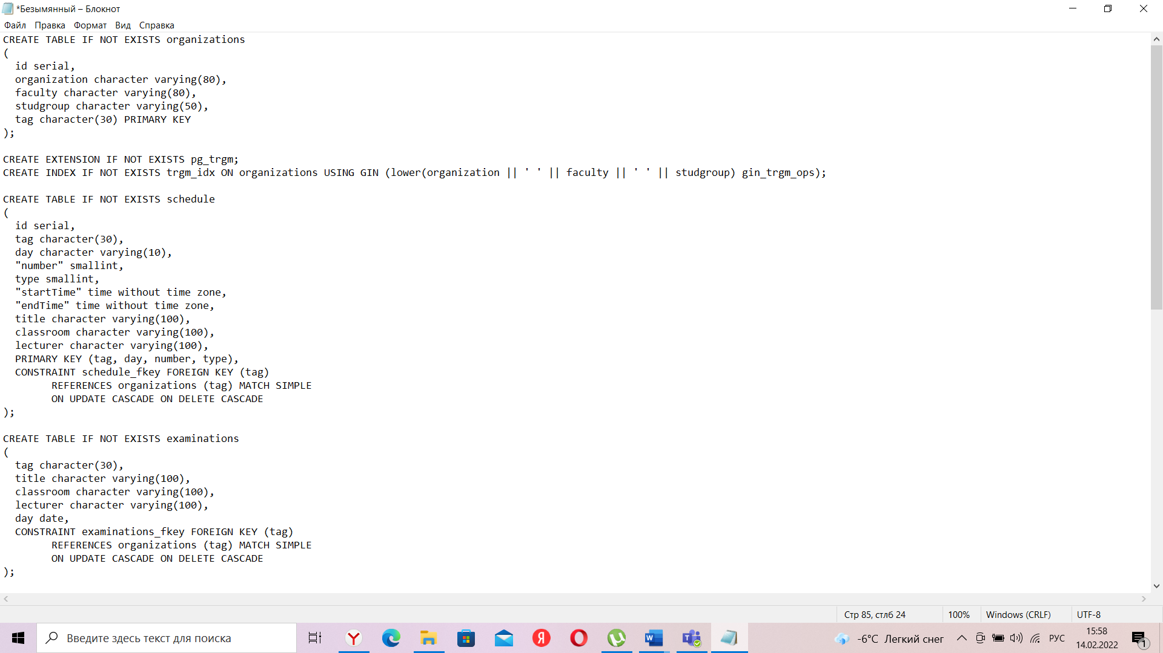

Рисунок 5. Скрипт БД



Рисунок 6. Скрипт БД

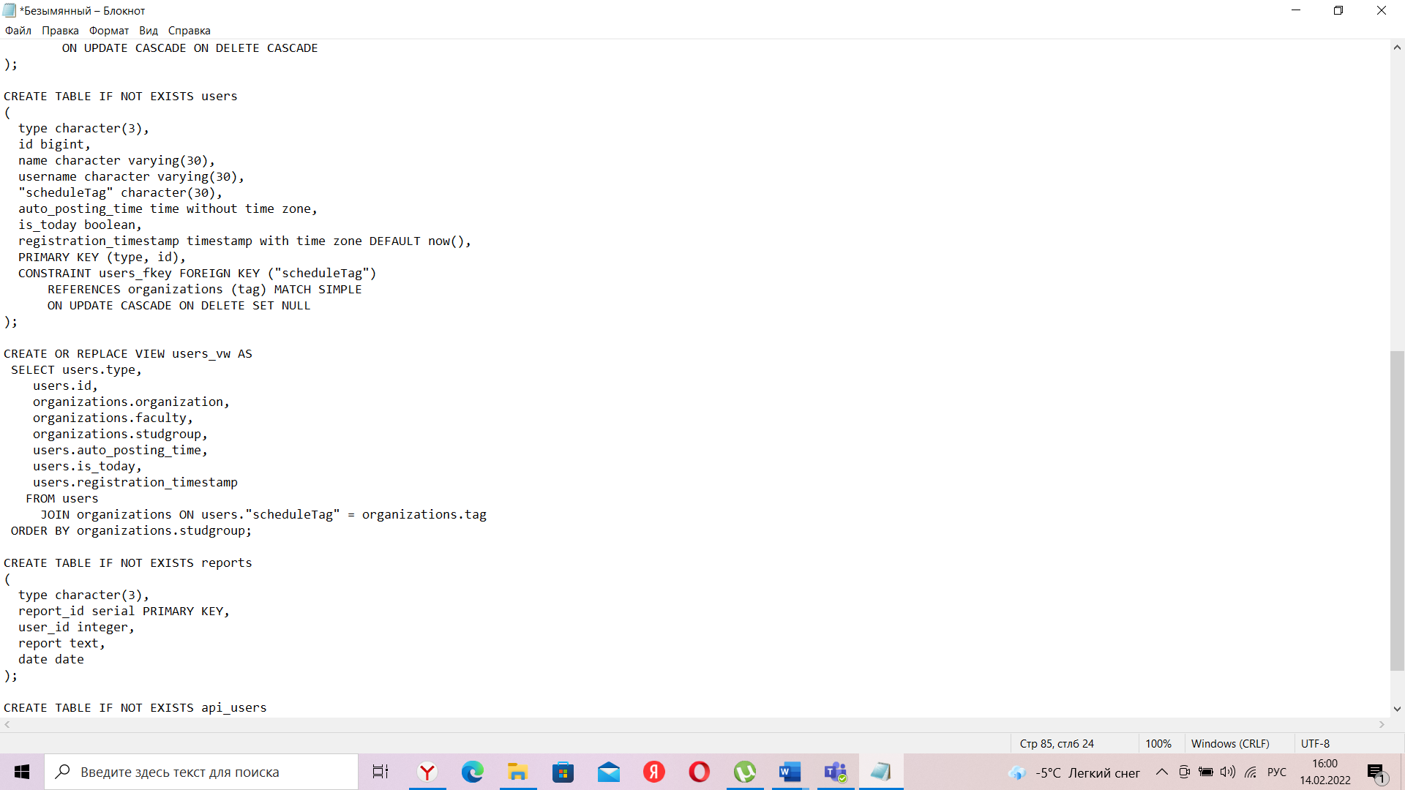

Рисунок 7. Скрипт БД



Рисунок 8. Скрипт БД

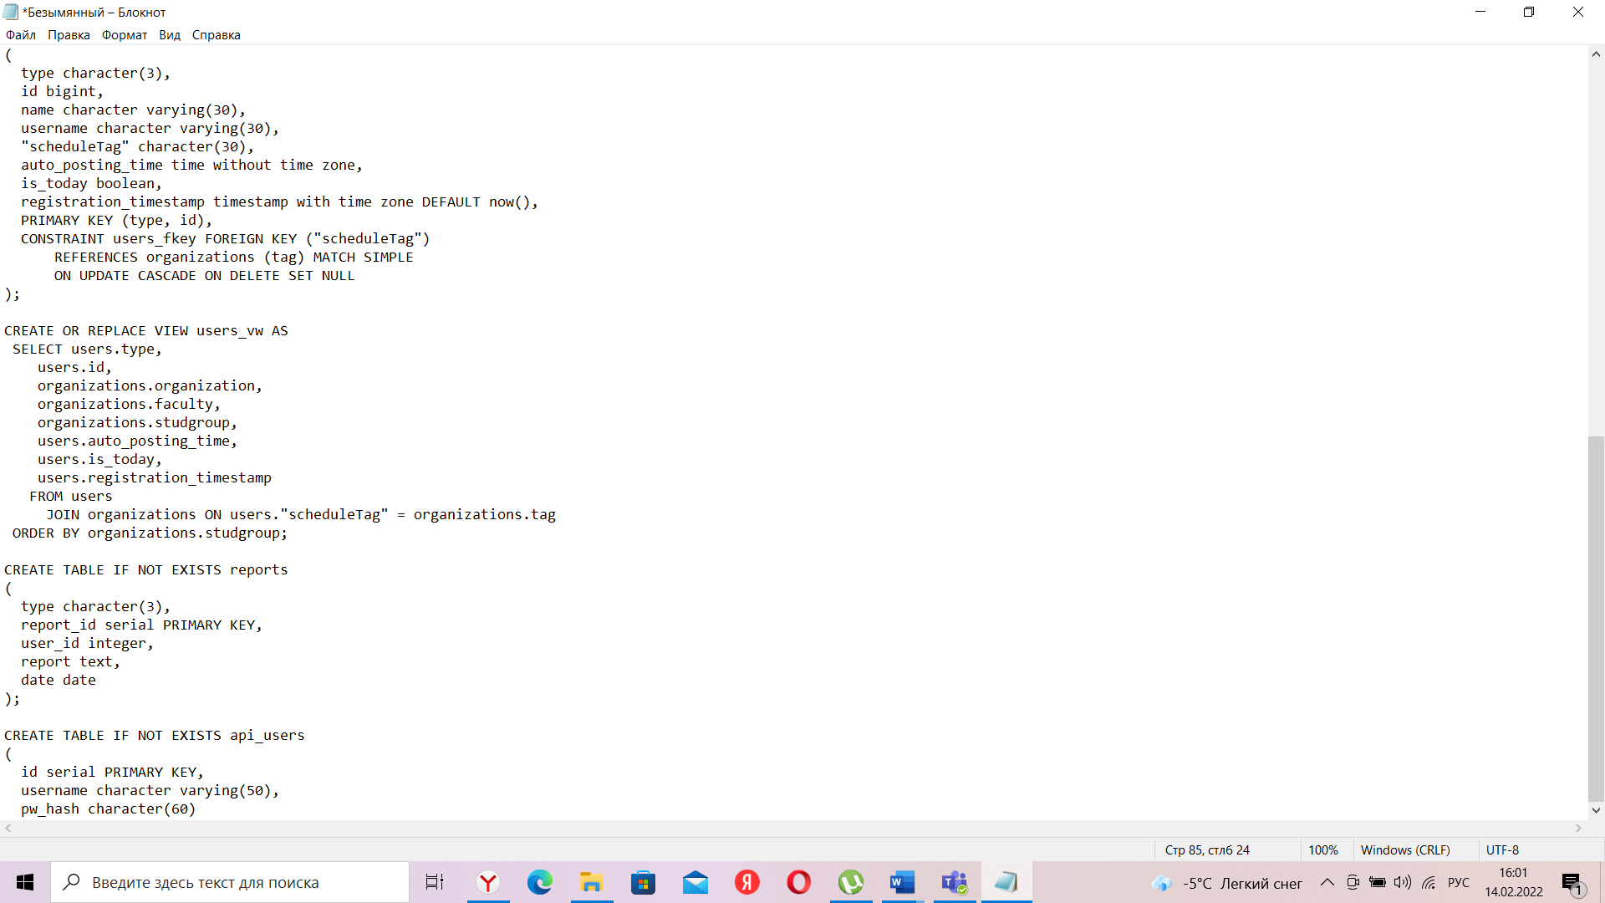

Рисунок 9. Скрипт БД

База данных содержит следующие основные таблицы: «Организации», «Расписание занятий», «Расписание экзаменов», «Пользователь».

В таблице «Организации» хранятся данные об учебных заведениях, их факультетах и учебных группах. В таблице «Расписание занятий» хранится информация о времени начала и конца урока, учебной аудитории, а также о преподавателе, который ведет урок. В таблице «Пользователь» хранятся данные о пользователе. В таблице «Расписание экзаменов» хранятся данные о экзаменах, о дате их проведения, учебной аудитории, в которой они будут проходить и преподавателе.

## 2.3. Проектирование страниц, из которых будет состоять чат-бот

Данный чат бот будет состоять из одной основной страницы – стандартное окно диалога в Телеграм. На данной странице пользователю будет предложено зарегистрироваться в системе и в дальнейшем вести диалог с ботом, узнавать расписание занятий.

## 2.4. Проектирование пользовательского интерфейса приложения

Пользовательский интерфейс - это система средств для взаимодействия пользователя с системой, основанная на представлении всех доступных пользователю системных объектов и функций в виде графических компонентов экрана (окон, значков, меню, кнопок, списков и т.п.)

Основные элементы интерфейса чат-ботов Телеграм универсальны, и присущи каждому приложению для обмена сообщениями.

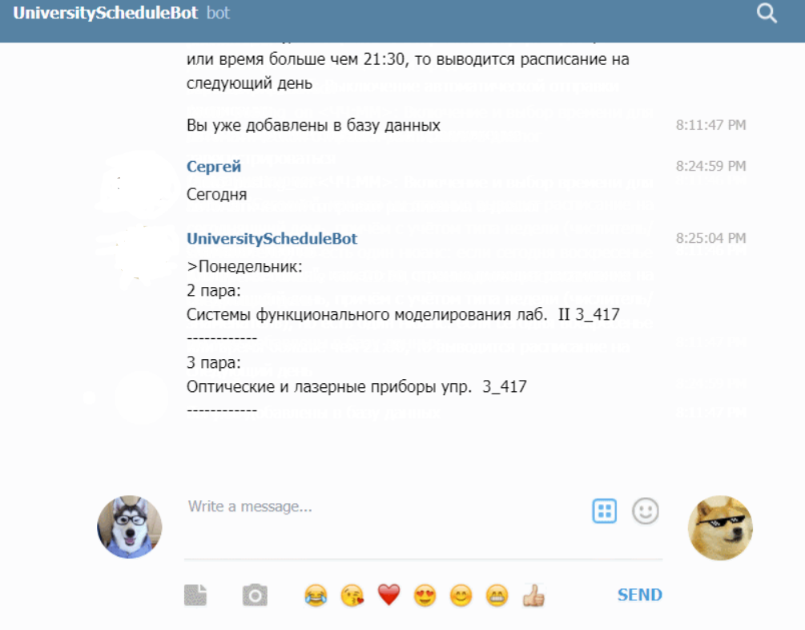

Рисунок 10. Диалог пользователя с Телеграм ботом

На страничке (рис. 7) представлен диалог пользователя с чат ботом, на панели отправки сообщения есть окно для ввода сообщения, а также кнопка его отправки.

Также пользователь может поменять фон чата. Фон - это изображение, которое будет помещено на задний план вашего чата. Чтобы установить любимую фотографию либо изображение на фон чата в Телеграме пользователь должен перейти в настройки профиля и перейти в раздел "Фон для чатов". Выбираем "Выбрать файл", указываем и нажимаем OK.

У Телеграма есть возможность поменять масштаб интерфейса. Масштаб интерфейс значение величины отображенных основных элементов рабочей области приложения Телеграмм. В их число входит:

Заголовки чатов, размер шрифта, размер иконок, размещенный контент в телеграмм-канале, группе, чате. Изменить параметры масштаба можно перейдя в Настройки - Масштаб интерфейса.